# **I Ixtapa**

**MT-40255** - Web: <https://viaje.mt/belr>

**4 días y 3 noches**

Desde $5499 MXN | CPL + 1599 IMP

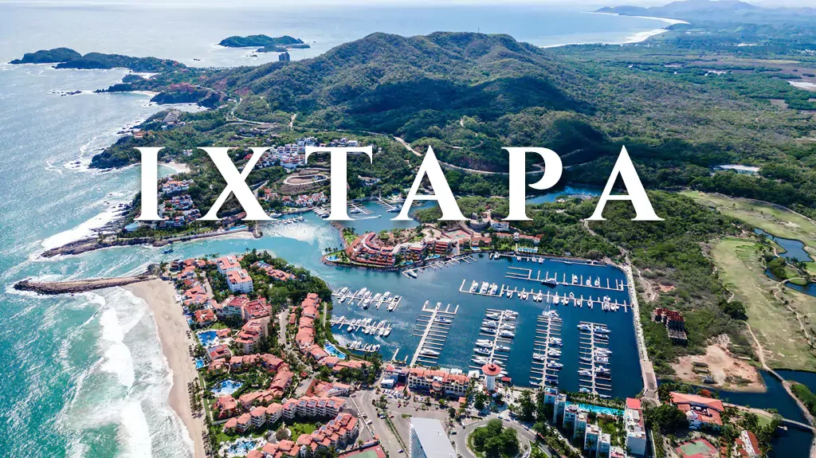

**Incluye vuelo con**

|  |  |
| --- | --- |
|  |  |

#### **I SALIDAS**

Diarias

#### **I PAISES**

México.

#### **I CIUDADES**

Ixtapa Zihuatanejo.

#### **I ITINERARIO**

**DíA 01. MéXICO - IXTAPA**

Presentarse en el Aeropuerto de la Ciudad de México para tomar el vuelo a Ixtapa. Recepción y traslado a su hotel. Alojamiento.

**DíA 02-03. IXTAPA**

Régimen de alimentos según elección.

Días libres para actividades personales. Disfrute de su estancia en las paradisíacas playas de Ixtapa Zihuatanejo. Le sugerimos realizar algunas de las siguientes actividades opcionales (NO INCLUIDAS):

**Tour Liberación de Tortugas (opcional)**

Adéntrate en el hábitat de estos hermosos animales marinos.

Disfruta de este momento inolvidable en Ixtapa Zihuatanejo, conoce el pueblo de pescadores, en el que podrás observar el emblemático campamento de tortugas golfinas.

En esta actividad podrás conocer el meticuloso proceso de cuidado que llevan a cabo en el campamento, con el objetivo de preservar a esta hermosa especie. Conocerás los procedimientos para la extracción de nidos.

Te garantizamos una grata experiencia en la liberación de tortugas. Tendrás una visita única e inolvidable. Te esperamos para esta majestuosa travesía.

**Tour por la Isla de Ixtapa Zihuatanejo (opcional)**

Disfruta de esta aventura acuática donde conocerás la famosa Playa Linda, descubre sus fabulosos cocodrilos, sus tortugas y sus distintas aves tropicales.

Al entrar a la playa, encontrarás una reserva natural de cocodrilos, la cual está protegida y cerrada, podrás admirar a estos animales acuáticos a través de un mirador.

Goza de un divertido paseo en bote por la Isla de Ixtapa, deléitate con sus majestuosos paraísos vegetales y silvestres, deja que su encanto y su ambiente te envuelvan.

En esta hermosa playa podrás hacer diferentes actividades acuáticas, como aprender a surfear, nadar o simplemente relajarte con el murmullo del agua. No te pierdas de estas majestuosas vacaciones.

Alojamiento

**DíA 04. IXTAPA - MéXICO**

Régimen de alimentos según elección.

A la hora indicada traslado al aeropuerto para tomar sus vuelos de regreso.

**\*\*El itinerario puede sufrir modificaciones por causa de fuerza mayor y ajena a Mega Travel como paros, huelgas, bloqueos, retrasos de líneas aéreas\*\***

#### **I TARIFAS**

**TARIFAS CON DESAYUNO**

|  |  |  |  |  |  |
| --- | --- | --- | --- | --- | --- |
| **HOTEL** | **CPL** | **TRIPLE** | **DOBLE** | **SGL** | **MNR** |
| Hotel Zihuacaracol | $ 5,499 | $ 6,099 | $ 7,599 | $ 11,999 | $ 3,999 |
| Casa Sun and Moon | $ 6,199 | $ 6,699 | $ 7,999 | $ 12,899 | $ 3,999 |
| Hotel Villa Mexicana Zihuatanejo | $ 7,399 | $ 8,199 | $ 9,599 | $ 15,999 | $ 4,499 |
| Posada Real | $ 10,899 | $ 11,699 | $ 13,199 | $ 15,799 | $ 4,999 |
| Las Brisas Ixtapa | NA | $ 11,999 | $ 12,699 | $ 17,699 | $ 5,299 |

**TARIFAS TODO INCLUIDO**

|  |  |  |  |  |  |
| --- | --- | --- | --- | --- | --- |
| **HOTEL** | **CPL** | **TRIPLE** | **DOBLE** | **SGL** | **MNR** |
| Park Royal Beach Ixtapa | $ 9,399 | $ 10,099 | $ 11,799 | $ 17,999 | $ 5,499 |
| Emporio Ixtapa | NA | $ 12,299 | $ 13,599 | $16,799 | $ 6,999 |
| Krystal | $ 13,499 | $ 13,699 | $ 13,999 | $ 18,999 | $ 5,899 |

**IMPUESTOS Y SUPLEMENTOS**

|  |  |
| --- | --- |
| Impuestos Aéreos | $ 1,599 |

- Precios por persona en moneda nacional más impuestos. - Consulte con su ejecutivo suplemento de temporada alta: semana santa, verano, navidad, fin de antilde;o y/o puentes - Tarifa de menor considerada de 2 a 11 antilde;os. - Horarios de vuelo sujetos a cambio establecidos por aerolínea. - Puede aplicarse un cargo por cada persona adicional, según las politicas del hotel

#### **I HOTELES**

|  |  |  |  |
| --- | --- | --- | --- |
| **HOTELES PREVISTOS O SIMILARES** | | | |
| **HOTEL** | **CIUDAD** | **TIPO** | **PAíS** |
| Hotel Zihuacaracol | Ixtapa | Turista | México |
| Casa Sun and Moon | Ixtapa | Turista | México |
| Hotel Villa Mexicana Zihuatanejo | Ixtapa | Turista | México |
| Posada Real | Ixtapa | Tursta | México |
| Las Brisas Ixtapa | Ixtapa | Turista | México |
| Park Royal Beach Ixtapa | Ixtapa | Turista | México |
| Emporio Ixtapa | Ixtapa | Turista | México |
| Krystal | Ixtapa | Turista | México |
| ésta es la relación de los hoteles utilizados más frecuentemente en este circuito. Reflejada tan sólo a efectos indicativos, pudiendo ser el pasajero alojado en establecimientos similares o alternativos | | | |

**Precios vigentes hasta el 31/12/2025**

#### **I EL VIAJE INCLUYE**

● Vuelo redondo MEX – ZIH – MEX

● Traslados aeropuerto-hotel-aeropuerto,

● 03 noches de alojamiento

● Régimen de alimentos según elección

#### **I EL VIAJE NO INCLUYE**

● Impuestos $1,599 MXN Por Persona

● Gastos Personales (Seguros Médicos, Alimentos Y Bebidas, Tours Opcionales, Servicios No Especificados)

● Maleta documentada

**POLÍTICAS DE CONTRATACIÓN Y CANCELACIÓN**

<https://cdn.mtmedia25.com/contratos/contratoadhesion-astromundo-20241002.pdf>

**Precios indicados en MXN, pagaderos en Moneda Nacional al tipo de cambio del día.**

**Los precios indicados en este sitio web, son de carácter informativo y deben ser confirmados para realizar su reservación ya que están sujetos a modificaciones sin previo aviso.**